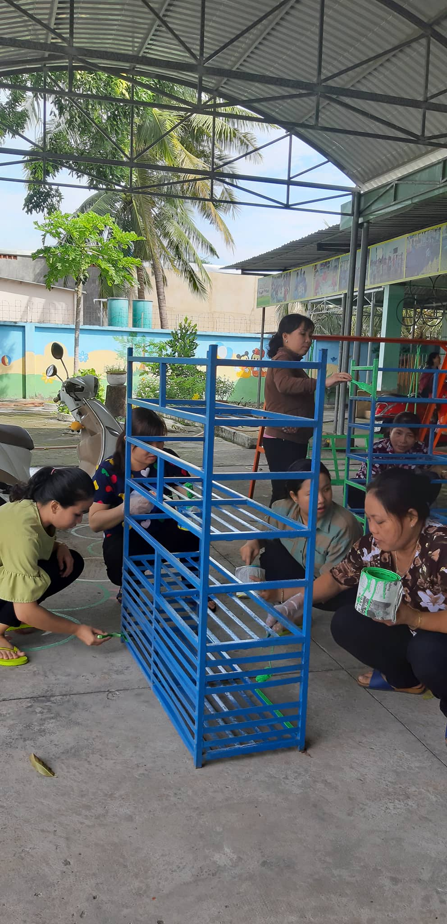
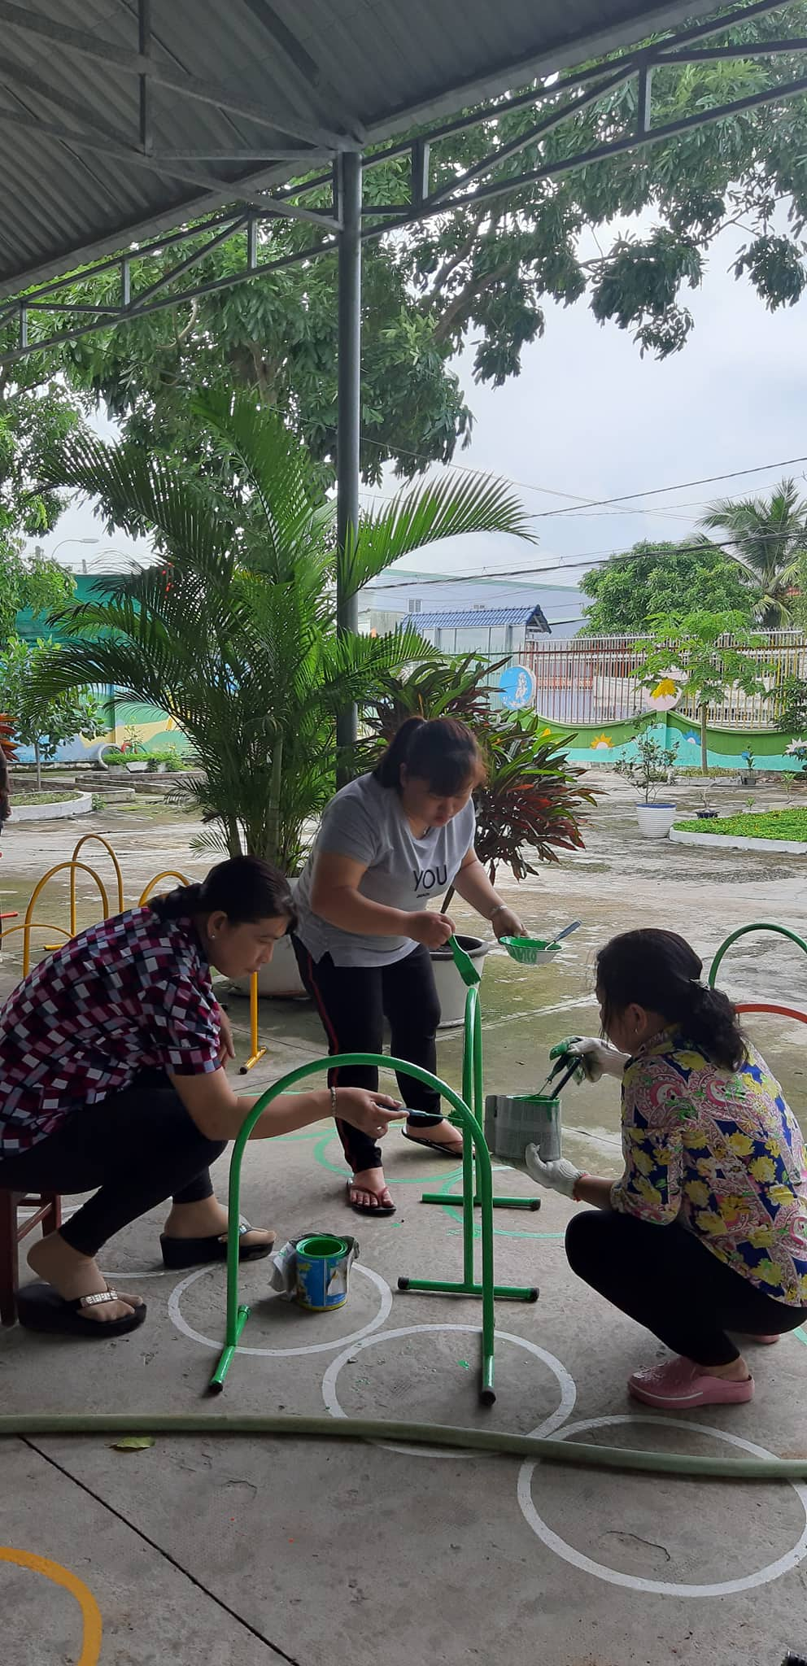
Trường Mầm non Tân Thông Hội 4 chuẩn bị cho năm học mới 2019 - 2020

Thế là một năm học nữa lại sắp bắt đầu, cùng với tiếng ve kêu râm ran như cố hòa nốt những bản tình ca cuối cùng của mùa hạ để dành chỗ cho mùa thu, mùa Khai giảng của trẻ Mầm non trên cả nước. Tận dụng thời gian hè 2019, tập thể nhà trường cùng nhau chuẩn bị cho năm học mới 2019-2020.
Trước mỗi năm học, nhà trường được đầu tư kinh phí nâng cấp cơ sở vật chất, mua sắm, bổ sung thêm các trang thiết bị, đồ dùng học tập.
Hiện tại, đội ngũ cán bộ, giáo viên, nhân viên tích cực dọn dẹp, vệ sinh môi trường xung quanh, trang trí lớp học; kiểm kê lại các danh mục đồ dùng, đồ chơi để bổ sung trang thiết bị cần thiết phục vụ cho năm học mới.

Ban giám hiệu xây dựng kế hoạch mua sắm, bổ sung. Được biết, trong năm học 2019 - 2020, bên cạnh việc áp dụng phương pháp giảng dạy theo quy định chung của ngành, trường Mầm non Tân Thông Hội 4 sẽ triển khai nhiều hoạt động phong phú, sôi nổi cho trẻ tham gia như tăng cường các hoạt động văn hóa, văn nghệ, đưa các trò chơi dân gian vào các hoạt động của trẻ, lồng ghép vào các chương trình giáo dục từng thời điểm cụ thể phù hợp với từng độ tuổi trẻ.
Hy vọng rằng sự chuẩn bị chu đáo về cơ sở vật chất, trang thiết bị, đồ dùng học tập cùng với sự đổi mới phương pháp chăm sóc giáo dục trẻ và những kết quả đạt được của nhà trường là tiền đề vững chắc để tập thể Trường Mầm non Tân Thông Hội 4 tiếp tục hoàn thành xuất sắc nhiệm vụ năm học 2019 - 2020.

